Škoda Kodiaq Sportline in Škoda Kodiaq Scout na
letošnjem mednarodnem avtomobilskem salonu IAA

› Novi izvedbi nadgrajujeta modelsko serijo velikega SUV-ja Škoda Kodiaq
› Škoda Kodiaq Sportline: oprema za izrazito športno zasnovo
› Škoda Kodiaq Scout: robusten videz v ospredje postavlja terenske lastnosti
› Vse nove Škodine modele si na salonu IAA od 12. do 24. septembra lahko ogledate v hali 3

Mladá Boleslav (Češka), 5. september 2017 – Z novima modelskima različicama Škoda Kodiaq Sportline in Škoda Kodiaq Scout češka avtomobilska znamka nadaljuje z ofenzivo športnih terencev. Škoda Kodiaq Sportline je športna različica s posebej dinamično zasnovo. Različica Scout velikega Škodinega SUV-ja je serijsko opremljena s štirikolesnim pogonom in oblikovalskimi elementi tipičnega športnega terenca. Obe izvedbi modela sodita med privlačne novosti na Škodinem razstavnem prostoru v hali 3 mednarodnega avtomobilskega salona (IAA), ki bo potekal od 12. do 24. septembra 2017.

Za ljubitelje športne podobe so pri Škodi zasnovali modelsko različico Kodiaq Sportline, elegantno-dinamično izvedbo SUV-ja. Zunanjost 4700 milimetrov dolgega vozila zaznamujejo
19-palčna aluminijasta platišča Triglav v antracitni barvi ali opcijska 20-palčna aluminijasta platišča Vega. Za športni videz poleg tega poskrbijo mreža hladilnika v črni barvi, črni ohišji zunanjih ogledal (električno nastavljivi, ogrevani in poklopni), stranske zaščitne letve na vratih v barvi vozila ter ozka srebrna letev pod zadnjim odbijačem. Strešni letvi sta opcijsko na voljo v črni barvi. Temno zasnovo nadaljujejo črno tonirana zadnja stranska stekla in zadnje steklo (SunSet).

V črni notranjosti izstopajo športni sedeži s srebrnimi šivi ter sedežne prevleke iz alkantare in usnja kot tudi srebrni pedali iz jekla in aluminija. Za trikrakim športnim usnjenim volanom sta pri različicah z menjalnikom DSG nameščeni prestavni ročici, ki sta za voznika zlahka dosegljivi. Na sprednjih blatnikih in na sovoznikovem predalu je napis SPORTLINE.

Model Škoda Kodiaq Sportline ima multimedijski zaslon, na katerem lahko vidite temperaturo olja in hladilne tekočine, pospešek ter polnilni tlak. Števec časov krogov vozniku omogoča, da analizira statistične podatke za posamezne vožnje.

Za model Kodiaq Sportline sta na voljo dva bencinska motorja in dva dizelska z razponom moči od 110 kW (150 KM) do 140 kW (190 KM).

Kodiaq Scout je serijsko opremljen s štirikolesnim pogonom, svoje terenske odlike pa poudarja tako s tehnologijo kot z oblikovno zasnovo. Srebrni oblikovalski elementi, kot so strešni letvi in ohišji zunanjih ogledal ter markantni ščitnik za podvozje spredaj in zadaj poudarjajo robustni videz vozila. Paket opreme za slabše terene Rough Road ščiti motor in podvozje pred poškodbami.
K močni karizmi modela Škoda Kodiaq Scout prispevajo tudi 19-palčna aluminijasta platišča Crater v antracitni barvi. Za pogon sta na voljo dva bencinska motorja z močjo 110 kW (150 KM) oz.
132 kW (180 KM) ter dva dizelska motorja s 110 kW (150 KM) oz. 140 kW (190 KM) moči.

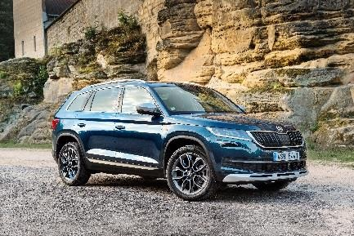
Sprednja blatnika in sovoznikov predal so opremljeni z logotipom SCOUT, ki krasi tudi sedeže v črni notranjosti vozila, ki so oblazinjeni v kombinaciji usnja in alkantare. Obloge vrat so ravno tako oblečene v alkantaro. Vsi štirje vratni pragovi imajo logotip KODIAQ. Armaturna plošča in vrata se ponašajo s posebnimi dekorativnimi letvami v barvi lesa (Ash Wood). Trikraki večfunkcijski volan je odet v usnje. Multimedijski zaslon prikazuje kot zasuka volana, kompas, nadmorsko višino ter temperaturo olja in hladilne tekočine.

Svojstvene oblikovne značilnosti dajejo modelu Škoda Kodiaq Scout poseben pečat. Izvedba Scout je devet milimetrov daljša (4706 milimetrov) od osnovnega modela Kodiaqa, poleg tega ima na voljo do sedem sedežev in največjo prostornino prtljažnika v svojem razredu. S svojim modernim dizajnom poskrbi za uravnoteženo mešanico emocionalnosti, racionalnosti in robustnosti.

Dodatne informacije:
Silke Rosskothen Alžběta Štastná
Vodja produktnega komuniciranja Produktno komuniciranje
T +420 326 811 731 T +420 605 293 509
silke.rosskothen@skoda-auto.cz alzbeta.stastna@skoda-auto.cz

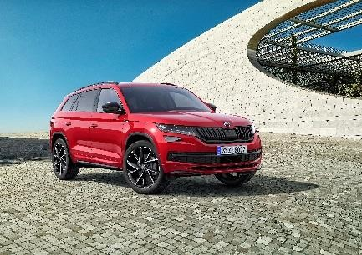Slikovno gradivo k sporočilu za medije:

Škoda Kodiaq Sportline
Zunanjost 4700 milimetrov dolgega vozila zaznamujejo
19-palčna aluminijasta platišča Triglav v antracitni barvi
ali opcijska 20-palčna aluminijasta platišča Vega.

Prenesi Vir: ŠKODA AUTO
Škoda Kodiaq Scout
Izvedba Scout je devet milimetrov daljša (4706 milimetrov) od osnovnega modela Kodiaqa, poleg tega ima na voljo do sedem sedežev in največjo prostornino prtljažnika v svojem razredu.

Prenesi Vir: ŠKODA AUTO

ŠKODA AUTO
› Je eno od avtomobilskih podjetij z najdaljšo tradicijo na svetu, ki je bilo ustanovljeno leta 1895 – v pionirskih časih avtomobilizma. Sedež družbe je še danes v Mladi Boleslav (Češka).
› Trenutno ima v ponudbi naslednje modelske serije osebnih vozil: Citigo, Fabia, Rapid, Octavia, Karoq ter Kodiaq in Superb.
› Leta 2016 so po vsem svetu prodali več kot 1 milijon vozil.
› Od leta 1991 je del koncerna Volkswagen, ene od globalno najuspešnejših avtomobilskih družb. Škoda v sklopu koncerna poleg avtomobilov samostojno izdeluje in razvija tudi druge komponente, kot so motorji in menjalniki.
› Deluje na treh lokacijah v Češki republiki, proizvodnja pa poteka tudi na Kitajskem, v Rusiji, na Slovaškem, v Alžiriji in Indiji – večinoma v sklopu koncernskih partnerstev, prav tako pa tudi v Ukrajini in Kazahstanu prek lokalnih partnerjev.
› Po vsem svetu zaposluje več kot 30.000 ljudi in je aktivna na več kot 100 tržiščih.

